1.4. Como funciona os itens do Menu Principal do Sistema
O SAPL possui dois conjuntos de Menus (horizontal e vertical) e uma janela para Pesquisa por palavras chave. Veja a seguir:

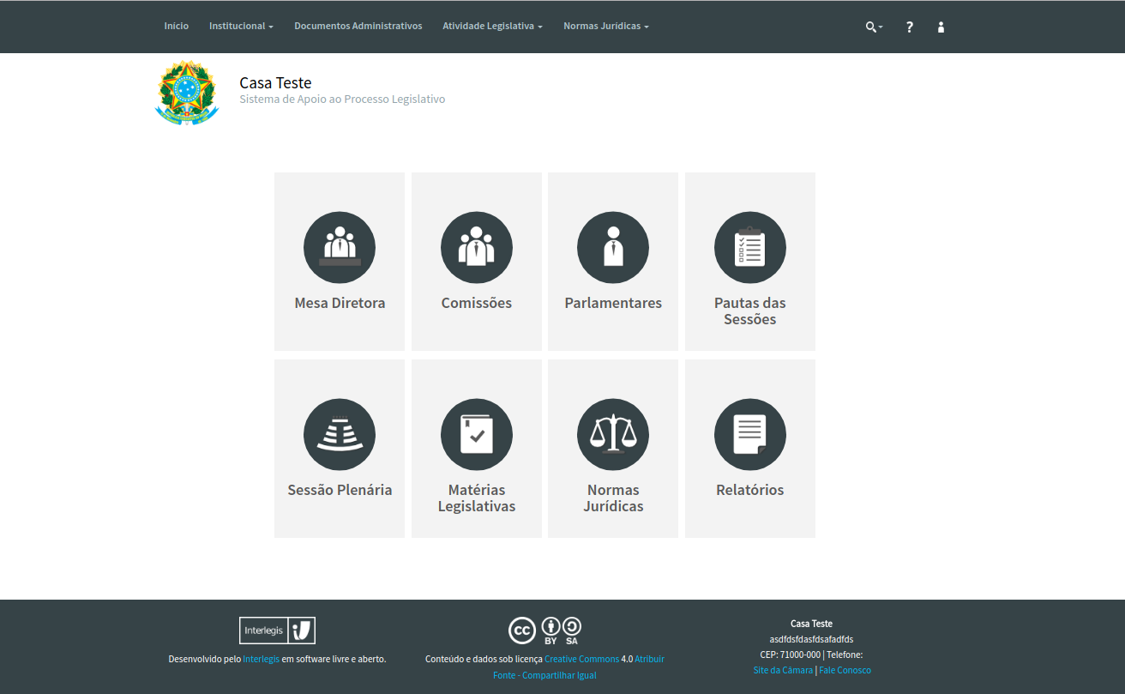
Ilustração 1: Menu para usuários anônimos

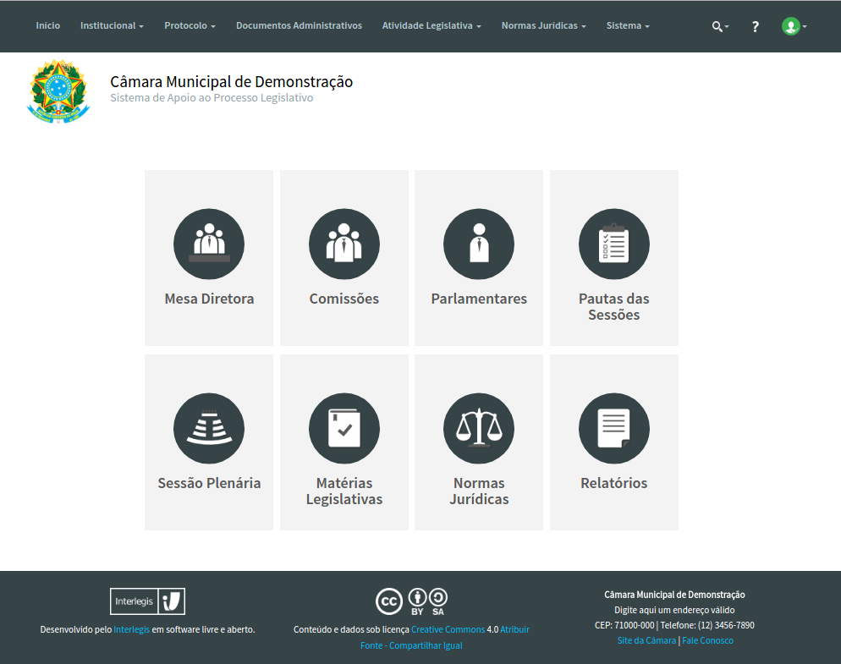
Ilustração 2: Menu para usuários identificados

A barra de Menu horizontal, possui botões de uso geral, que podem ser ativados a qualquer momento durante o uso do sistema.
Logo à esquerda, o sistema informa o usuário que está identificado e autorizado a operar o sistema.
O botão Início retorna à primeira tela do sistema.
O botão Voltar retorna à página anterior.
O botão Impressão exibe a página ativa pronta para ser impressa. Em seguida é só usar a função de impressão do navegador.
O botão Manual possui uma detalhada explicação de todas as funcionalidades do sistema, além de um glossário e de um Anexo.
O botão Acessar é apresentado quando o usuário está acessando o sistema de forma anônima, ou seja, sem se identificar ao sistema através de Login e Senha.
O botão Sair é apresentado quando o usuário está acessando o sistema de forma identificada. Quando acionado, retorna o sistema para a modalidade de acesso Anônimo, apresentando a interface destinada a estes tipos de usuários.
A barra de Menu Vertical (lateral esquerda) é destinada às funções do sistema. Estas funções são exibidas conforme o perfil do usuário.
Observem que para o usuário Anônimo, são disponibilizadas as funções do Sistema com foco na Pesquisa.
A pesquisa por palavras-chave recupera os registros que tiveram estas palavras digitadas nos campos “Ementa” ou “Indexação”, quando do cadastramento de matérias legislativas. Portanto, esta pesquisa funciona apenas para consultar Matérias Legislativas.

